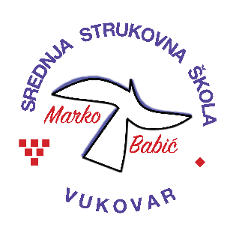 | Srednja strukovna škola Marko Babić
 | Domovinskog rata 58, 32010 Vukovar
Tel: (032) 424-970
e-mail: ravnatelj@ss-markobabic-vu.skole.hr
www.ss-markobabic-vu.skole.hr
OIB: 93128197410, MB: 01417193

Obrazovni sektor: Turizam i ugostiteljstvo
Zanimanje: Pomoćni kuhar i slastičar - TES
Razred: 3.e
Školska godina: 2021/2022.
Mentor: Anđa Mrđen, stručni učitelj, Katica Sušac, stručni učitelj

Popis tema za izradbu i obranu završnoga rada

- Musaka od krumpira
- Špagete bologneze
- Pileći file na bečki način
- Hladna salata od krumpira
- Francuski krumpir
- Pohana jaja s umakom tartar
- Muffini od čokolade
- Slani muffini
- Bijela pita
- Medena pita
- Zgužvana pita
- Otvorena pita (Tart)

